Pressemitteilung
Naturmuseum Solothurn
Sonderausstellung «Wow … ein Dachs!»
11. November 2025 – 19. April 2026

«Wow … ein Dachs!» in Solothurn
Wow … ein Dachs! So heisst die neue Sonderausstellung, welche im Naturmuseum Solothurn ab dem 11. November 2025 gezeigt wird. Mit seiner unverwechselbaren Gesichtsmaske ist der Dachs bei den meisten Menschen bekannt, einen Dachs gesehen haben aber wohl die wenigsten. Bühne frei also, um dieses heimliche Wildtier besser kennen zu lernen!
Die Ausstellung stammt aus dem Naturmuseum Olten und ist in Solothurn zu sehen vom 11. November 2025 bis 19. April 2026.

Zur Ausstellung
Die Ausstellung «Wow … ein Dachs!» porträtiert den heimlichen Waldbewohner und seine nächtliche Lebensweise. Ein besonderes Augenmerk liegt dabei auf den Themen Ernährung, Fortpflanzung und Sozialverhalten des Dachses. «Durch spezielle Lebensraumbilder, aufgenommen durch Beatrice Nünlist (Rickenbach SO) und bearbeitet im «Day-for-Night»-Verfahren (auch Amerikanische Nacht genannt), wird eine spezielle Atmosphäre erreicht!», sagt Pia Geiger, stellvertretende Museumsleiterin Naturmuseum Olten.
Den Kern der Ausstellung bilden 22 eindrückliche Dachspräparate, welche typische Verhaltensweisen zeigen: So werden der sich kratzende Dachs oder die verspielten Jungdachse bestimmt für ein Lächeln sorgen.
Ein weiteres Element stellen gemäss Geiger die aussergewöhnlichen Wildtierkamera-Videoaufnahmen von Jost Schneider dar, welche überraschende und einzigartige Sequenzen aus dem verborgenen Leben von Dachsen festgehalten haben.

Ergänzendes spielend erfahren
Das Naturmuseum bietet in einem Teil der Ausstellung die Möglichkeit, sogar ein Dachsfell zu berühren und mit anderen Fellen zu vergleichen sowie den Dachsschädel mit dem Beutegreifer-Gebiss genauer zu betrachten. Junge Besuchende haben zudem die Möglichkeit sich eine Hörgeschichte anzuhören oder sich in ein Kinderbuch zu vertiefen. Auch warten Dachs-Puzzle und Memospiel darauf, gespielt zu werden.

Zeitlich Verborgenes – in der Nacht unterwegs auf der Suche nach Nahrung
Die Dachse sind zwar heimisch in unseren Wäldern, doch liegt ihre Aktivitätszeit in den nächtlichen Stunden. Wenn es dunkel wird, kriechen sie aus ihrem weit verzweigten Erdreich, verrichten ihr Geschäft in einer Latrine und streifen durch ihr Gebiet, auf der Suche nach feinen Regenwürmern. Dies stellt bei uns in der Schweiz die Hauptnahrungsquelle dar. Daneben füllen sie sich den Bauch auch mit anderen Kleintieren wie Käferlarven oder Mäusen – insbesondere in Mäusejahren. Maiskolben stellen im Herbst eine gern gesehene Abwechslung dar. Diese Kost mag etwas erstaunen, denn der Dachs als Marderart verfügt über ein kräftiges Beutegreifer-Gebiss. «Der Dachs wird zu den Raubtieren gezählt, dabei ist er abgesehen von Kämpfen unter Artgenossen ein friedliches Tier», meint Pia Geiger.

Räumlich Verborgenes – unter der Erde den Winter verbringen
Im Herbst macht sich der Dachs bereit für seine Winterruhe. Dafür trägt er trockenes Gras und Laub in seinen Bau, welcher er damit auspolstert. Im Gegensatz zum Winterschläfer wie dem Igel oder der Fledermaus geht er auch in kalten Nächten auf Nahrungssuche und stöbert mit seiner feinen Nase Nahrung auf.

… und Junge gebären
Wenig Ruhe findet die Dächsin, denn sie gebärt ihre Jungen meist im Februar. Die Nesthocker sind noch gänzlich auf das Muttertier angewiesen, welche für Wärme und Nahrung sorgt. Doch bis zum Frühling sind sie dann so weit, dass sie den Bau verlassen können – passend zum Erwachen der restlichen Natur wie den Käfern und anderen Wirbellosen.
So wachsen die jungen Dachse heran, bleiben eine Zeitlang im Familienclan, bevor sie sich ein eigenes Zuhause suchen – zumindest in der Schweiz leben Dachse in Kleinfamilien oder sogar als Einzelgänger. Nicht so in England, wo sie in grösseren Sippen unterwegs sind und ihre Territorien gegeneinander verteidigen. Dort werden sie namentlich fürs Verschwinden der Igel verantwortlich gemacht.

Bilder
Bitte nur im Zusammenhang mit der Ausstellung verwenden und nur mit Bildnachweis.
Eigene Bilder werden zu einem späteren Zeitpunkt auf unserer Webseite hochgeladen werden.

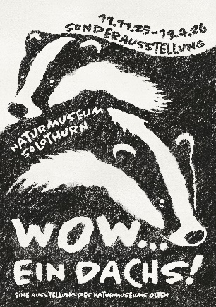
Bild 1: Plakat der Ausstellung
Illustration: Nina Waser

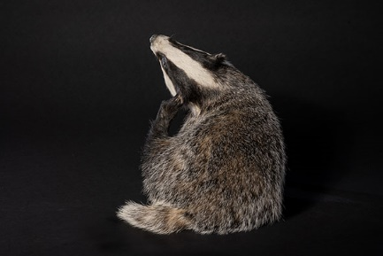
Bild 2: Sich kratzender Dachs
Bild: NMO, Jürg Stauffer

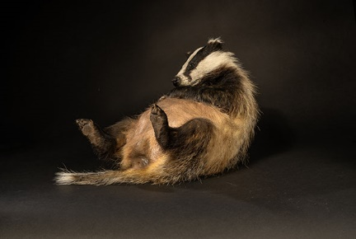
Bild 3: Badender Dachs
Bild: NMO, Jürg Stauffer

